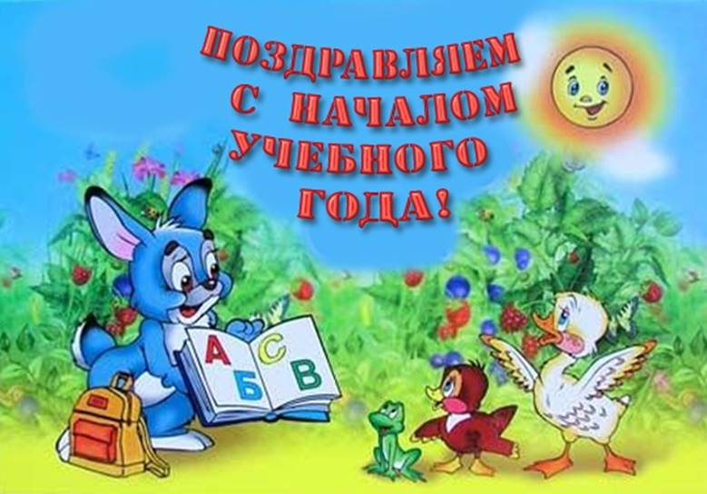**Начало учебного года – День знаний!**

*Пусть еще мы дошколята.*

*В школу рано нам ходить.*

*В детском садике ребята,*

*Будут тоже нас учить.*

1 сентября День знаний – традиционный праздник школ России, но и дошкольники с радостью встречают учебный год, который сделает еще старше, здоровее и умнее маленьких ребятишек детского сада. День знаний – это праздник друзей, улыбок, света! Это самый долгожданный день для тех, кто идет в страну Знаний. Юлий Цезарь однажды сказал: «Знание – это сила». Так что сегодня – день самых сильных людей!

В нашем детском саду 2 сентября состоялись праздничные мероприятия, посвященные Дню знаний.   Наших воспитанников встретила озорная Ириска, которая вместе с ребятами выполняла задания, играла в игры, пела песни и танцевала.

А завершении праздника случилось настоящее волшебство!!!! Маленькая конфета ириска превратилась в большую настоящую конфету!!! Праздник закончился угощениями – всем ребятам раздали шоколадные конфеты.

Праздник 1 сентября всегда остаётся незабываемым, радостным и в тоже время волнующим. Хочется пожелать ребятам и педагогам, чтобы не только день 1 сентября был радостным, но и все дни, проведённые в детском саду.